江苏省仪征中学2021-2022学年度第一学期高二政治学科导学案
选择性必修一 《当代国际政治与经济》
第六课 走近经济全球化
6.2 日益开放的世界经济
研制人：马楠 审核人：曹淑莹
班级： 姓名： 学号： 授课日期： 12.14
【本课在课程标准中的表述】
本框对应的是《普通高中思想政治课程标准(2017年版2020年修订)》选择性必修1《当代国际政治与经济》的内容要求:“3.2分析经济全球化的机遇和挑战,坚持正确义利观,阐释推动建设开放型世界经济的意义。”
【学习目标】
政治认同：认同经济全球化是不可阻挡的历史潮流。认同经济全球化的影响,明确我国对经济全球化的态度。
科学精神：要认识到经济全球化为世界经济增长提供了强劲动力。明确让经济全球化更有活力的举措。
公共参与：抓住机遇、迎接挑战，推进贸易自由化和便利化，引导好经济全球化的正确走向。
【整体认识】
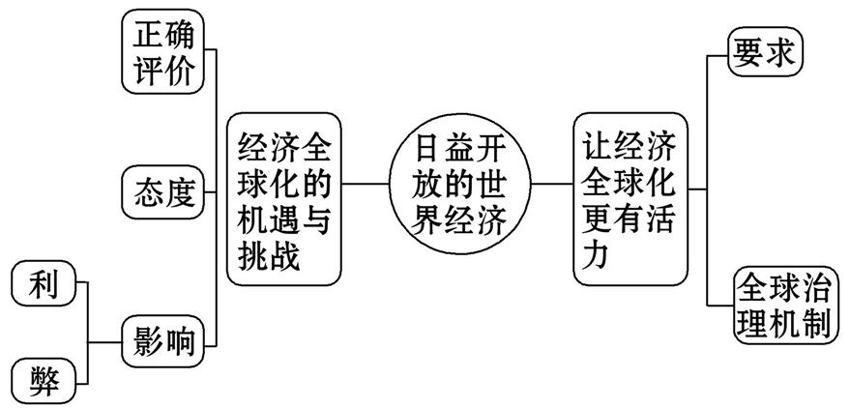

【重难点】
重点: 理解推动建设开放型世界经济的意义；.把握好经济全球化方向，建设新型世界经济，完善全球治理。
难点: 分析经济全球化的机遇和挑战，坚持正确的义利观；理解怎样让中国经济更有活力。
【自主预习】
知识点一：经济全球化的机遇与挑战
1.经济全球化的积极影响
(1)总体影响
总体而言,经济全球化符合经济规律,符合各方利益。经济全球化是 发展的产物,又推动着社会生产力的发展。经济全球化促进商品、服务和生产要素在全球范围内的流动,促进 水平提高和国际贸易迅速发展,从而推动着世界范围内资源配置效率提高、科技进步、 与结构升级,为世界经济发展提供了强劲动力。
(2)对发展中国家的影响
发展中国家参与经济全球化有利于充分利用国际国内两种 、两个 ,推动自身经济发展。
2.经济全球化的消极影响
(1)加剧世界经济发展的不平衡性
在经济全球化进程中,世界经济发展面临着不平衡问题。我们必须高度关注贫困和饥饿问题。同时要正视和妥善处理全球产业结构调整给不同产业、不同群体带来的冲击。
(2)加剧世界经济发展的不确定性
在经济全球化进程中,世界经济发展面临的 和 加剧。经济全球化背景下不同国家和地区结成了你中有我、我中有你、一荣俱荣、一损俱损的关系,没有哪个国家可以独善其身。一国的经济波动可能殃及他国,甚至影响全世界,酿成国际性的经济危机或金融危机。
知识点二：让经济全球化更有活力
(1)要适应经济全球化，引导好经济全球化走向，推动经济全球化朝着更加开放、包容、普惠、平衡、共赢的方向发展，让不同国家、不同阶层、不同人群共享 的好处。
(2)要建设 世界经济，开辟增长源泉；要建设 世界经济，拓展发展空间；要建设 世界经济，凝聚互动合力；要建设 世界经济，夯实共赢基础。
(3)要完善 治理。
【课堂探究】
探究点一 经济全球化的机遇与挑战
【合作探究】
议题：经济全球化有什么影响？
《人民日报》载文指出，经济全球化促进了商品和资本流动、科技和文明进步、各国人民交往、民生福祉提高；国际分工不断深化，各国比较优势得到充分发挥，国际经济交流合作日益广泛。已经成为人类社会发展的必然趋势，是不可逆转的时代潮流。
当然也要看到，经济全球化是一把“双刃剑”，在快速发展中也积累了一些突出矛盾和问题。比如，在全球产业链、价值链中，发达国家长期占据高端，获取了大部分利润，而新兴市场国家和发展中国家向产业链、价值链高端攀升无比艰难。又如，当世界经济处于下行期时，增长和分配、资本和劳动、效率和公平的矛盾更加尖锐，一些国家经济结构失衡、贫富分化严重等问题更加突出。发展失衡、治理困境、数字鸿沟、公平赤字等问题是前进中的问题，我们要正视并设法解决这些问题，而不能因噎废食。以经济全球化存在缺陷为借口而根本否定经济全球化，甚至把自己国内的矛盾和问题归咎到经济全球化和别的国家头上去，显然是错误的。
查阅资料，结合材料，分析我们应该如何认识经济全球化的影响。

【核心归纳】
1．深入理解经济全球化的双重影响
 | 影响 | 表现
有利 | 推动生产力的发展 | 促进商品、服务和生产要素在全球范围内流动，促进国际分工水平提高和国际贸易迅速发展，从而推动世界范围内资源配置效率提高、科技进步、产业转移与结构升级，为世界经济发展提供强劲动力
有利 | 促进各国经济合作 | 经济全球化使世界各国的经济联系在一起，使各国之间的依赖程度日益加深
不利 | 发展不平衡 | 在经济全球化进程中，世界经济发展面临着不平衡问题
不利 | 世界经济发展面临的不确定性和风险加剧 | 经济全球化使世界各国的经济联系在一起，这使得一个国家的经济波动可能殃及他国，甚至影响全世界
典例1 面对风云变幻的国际和地区形势，习近平总书记倡导“共同营造对亚洲、对世界都更为有利的地区秩序，通过迈向亚洲命运共同体，推动建设人类命运共同体”。“推动建设人类命运共同体”的依据是( )
①经济全球化也意味着“风险全球化”
②经济全球化只有利于发达资本主义国家
③经济全球化使世界各国的经济联系在一起
④市场经济使一国无法控制本国经济发展的趋势
A．①③ B．①② C．③④ D．②④
2．我国应如何应对经济全球化
经济全球化使各国经济的相互依存程度和渗透性越来越强，任何国家想要置身于这一潮流之外而求得较快发展是不可能的。因此，我们必须实行对外开放政策，积极主动地参与经济全球化。
(1)面对经济全球化的大趋势，应沉着应对，不能回避。
(2)坚定不移地坚持对外开放，充分利用好国际国内两种资源、两个市场，积极参与国际分工与合作，利用好经济全球化带来的各种机遇。
(3)对经济全球化带来的风险保持清醒的认识，坚持独立自主、自力更生，加强抵御和化解风险的能力，以维护国家经济安全，更好地发展和壮大自己。
(4)推动公正合理的国际政治经济新秩序的建立。公正合理的国际政治经济新秩序，是在经济全球化进程中趋利避害、促进人类共同发展的关键。
典例2 近年来，受全球总需求不振、我国原有比较优势发生变化等因素影响，我国外需增长放缓。然而，随着“一带一路”建设加快、自由贸易区战略实施不断强化，我国外贸适度稳定增长将会成为新常态。为有效适应新常态，我国应该( )
A．降低出口商品价格，抢占国际市场
B．适度缩小外贸规模，深化国际合作
C．深入参与全球化进程，寻求发展新优势
D．制定国际贸易基本规则，引领发展
探究点二 让经济全球化更有活力
议题：“一带一路”如何让经济全球化更有活力？
共建“一带一路”是习近平主席提出的国际经济合作倡议，核心是以基础设施建设为主线，加强全方位互联互通，为世界经济增长挖掘新动力，为国际经济合作打造新平台。共建“一带一路”提出6年来成绩斐然、硕果累累，已成为当今世界广泛参与的国际合作平台和普受欢迎的公共产品。共建“一带一路”为世界提供了一条共商、共建、共享的途径，推动了经济全球化发展。
共建“一带一路”是如何推动经济全球化发展的？

【核心归纳】
中国让经济全球化更有活力
(1)中国始终是全球共同开放的重要推动者，始终是世界经济增长的稳定动力源，始终是各国拓展商机的活力大市场，始终是全球治理改革的积极贡献者。
(2)改革开放40多年来，中国坚持打开国门搞建设，积极融入经济全球化进程，不仅改变了自己的面貌与命运，也通过改变自身助推全球化发展，深刻地影响和造福了世界。
(3)以共建“一带一路”为例，作为推动各方发展的国际合作平台，作为中国向世界提供的最大公共产品，来自世界银行等国际机构的最新研究表明，“一带一路”合作将使全球贸易成本降低1.1%～2.2%，推动中国－中亚－西亚经济走廊上的贸易成本降低10.2%，还促进2019年全球经济增速至少提高0.1%。
典例3 2019年12月1日，博鳌亚洲论坛理事长潘基文在亚欧合作对话会上说，作为世界上最大的单一大陆，亚欧大陆的人口占到世界人口的60%，创造的GDP占到全球GDP的65%，亚欧大陆绝大多数的国家都是多边主义和开放型世界经济的受益者和坚定的支持者。亚欧首脑会议各国领导人承诺，在亚洲和欧洲之间建立更牢固的全球伙伴关系，应对全球挑战。由此看出( )
①建设开放型世界经济符合时代潮流 ②亚欧合作有利于完善全球治理体系
③亚欧各国在根本利益一致基础上合作 ④建设结伴而不结盟关系是亚欧各国共识
A.①② B.①④ C.②③ D.③④
典例4 2019年11月14日，金砖国家领导人第十一次会晤发布了巴西利亚宣言，强调贸易摩擦和政策的不确定性对信心、贸易、投资和增长带来影响，在此背景下，我们重申开放市场，维护公平、公正、非歧视的营商和贸易环境，结构性改革，有效和公平竞争，促进投资与创新，以及基础设施建设和发展融资的重要性。这说明要使经济全球化更有活力，应该( )
①完善全球治理，增强发展中国家代表性和发言权
②加强世界各国的协商，消除经济全球化的负面影响
③建设开放型世界经济，拓展世界各国的发展空间
④推动经济全球化朝着开放、普惠、共赢的方向发展
A.①② B.①④ C.②③ D.③④
【预习检测】
1.发展中国家要想尽快赶上发达国家,就必须加大改革开放的力度,积极融入世界经济中去。这是因为经济全球化 ( )
①能够推动各国生产力的发展
②能为发展中国家经济提供更广阔的发展空间
③对发展中国家的发展不存在消极影响
④能加剧全球两极分化
A.①② B.②③ C.③④ D.①④
【解析】选A。发展中国家要想尽快赶上发达国家,就必须积极融入世界经济中去。这是因为经济全球化能够推动各国生产力的发展,能为发展中国家经济提供更广阔的发展空间,①②正确;③错误,经济全球化是一把“双刃剑”;④虽然是经济全球化的影响,但不是发展中国家积极融入世界经济中去的原因,排除。
2.下图反映了近年来某国占全球对外投资流量比重。据此可以推测出该国 ( )
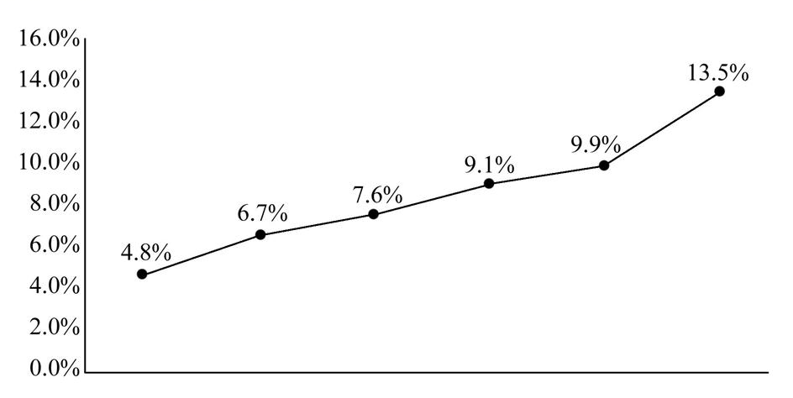
①经济总体实力不断提升
②实行投资自由化便利化政策
③积极推进贸易强国建设
④主动参与和推动经济全球化
A.①② B.②③
C.①④ D.③④
【解析】选C。依据图中说明该国主动参与和推动经济全球化,经济总体实力不断提升,①④正确;②③在图中未体现。
3.国家主席习近平应邀出席在南非约翰内斯堡举行的金砖国家工商论坛,并发表题为“顺应时代潮流 实现共同发展”的重要讲话。习近平主席指出,贸易战不可取,因为不会有赢家。经济霸权主义更要不得,因为这将损害国际社会共同利益,最终也将搬起石头砸自己的脚。这是因为 ( )
①经济全球化加剧了全球经济的波动和不确定性
②我国将继续深入参与并推进经济全球化进程
③经济全球化使世界各国的经济紧密地联系起来
④经济全球化符合经济规律,符合各方利益
A.①② B.②③ C.①④ D.③④
【解析】选D。经济霸权主义更要不得,因为这将损害国际社会共同利益。这是因为经济全球化使世界各国的经济紧密地联系起来,经济全球化符合经济规律,符合各方利益,③④正确;题中观点强调的是顺应全球化的潮流,实现共同发展,①不符合题意;设问要求选择顺应全球化趋势的原因,②是我国对经济全球化的态度,不符合题意。
4.近年来,通过各种国际会议,习近平主席不断提出中国对于世界经济发展和全球财经秩序完善的各种建议,获得国际社会的好评和赞誉。中国大规模参与国际经济开发建设,一方面有利于促进国内经济转型和过剩产能消化,另一方面也给很多国家提供了加速基础设施建设和促进经济发展的国际资本推动力。这体现了 ( )
①经济全球化对中国是机遇而非挑战
②经济全球化能推动世界范围内资源配置效率的提高
③中国积极主导全球化进程,致力于建立国际经济新秩序
④经济全球化加深了世界经济联系,拓宽了各国经济发展空间
A.①② B.②④ C.①③ D.③④
【解析】选B。中国大规模参与国际经济开发建设对我国和其他国家的积极影响表明经济全球化能推动世界范围内资源配置效率的提高,加深了世界经济联系,拓宽了各国经济发展空间,②④正确且符合题意;经济全球化对中国既是机遇又是挑战,①错误;③中的“主导”说法错误。
5.经济全球化给世界经济发展带来挑战,体现在 ( )
①符合各方利益
②世界经济发展面临着不平衡问题
③世界经济发展面临不确定性和风险加剧
④充分利用国际国内两种资源、两个市场
A.①② B.②③ C.③④ D.①④
【解析】选B。②③体现的是经济全球化给世界经济发展带来挑战,入选;①④是机遇而不是挑战,排除。
预习过程中遇到的困惑以及需要老师帮助解决的问题：

【课堂探究】
[议题总结·我的收获]

【堂清、日清以及记录反思】

江苏省仪征中学2021-2022学年度第一学期高二政治学科作业
第六课 走近经济全球化
6.2 日益开放的世界经济
研制人：马楠 审核人：曹淑莹
班级： 姓名： 学号： 时间： 12.14 作业时长：30分钟
1.加入世贸组织以来,中国经济取得了巨大成就,对世界经济增长的贡献率平均在一成左右。这表明( )
①经济全球化是把“双刃剑” ②中国是经济全球化最大的受益者 ③中国需要世贸组织,世贸组织也需要中国 ④我国的经济运行与世界经济的发展存在互补性
A.①② B.③④
C.①③④ D.②③④
2.面对全球汽车行业的巨大创新机遇和挑战,国内某企业以90亿美元收购一家国外汽车制造巨头,成为该家企业的最大股东,以期通过协同与分享来占领技术制高点。材料表明( )
①跨国公司是经济全球化的强有力载体 ②企业并购是打造核心竞争力的重要途径 ③我国企业在国际竞争中居于主导地位 ④企业并购是规避国际经营风险的重要手段
A.①② B.①④
C.②③ D.③④
3.为推动形成全面开放新格局,以高水平开放推动高质量发展,我国将探索建设自由贸易港,打造改革开放新高地。据此,下列传导路径正确的是( )
①建设自由贸易港→推动共建“一带一路”→带动我国经济发展 ②资金自由进出港→促进银行业务创新→助推人民币国际化 ③货物自由进出港→促进国际贸易发展→推动企业走出去 ④人才就业自由进出港→促进人力资源流动→阻止逆全球化思潮
A.①② B.①③
C.②④ D.③④
4.当前,世界面临百年未有之大变局,单边主义和保护主义冲击国际经济秩序,全球产业面临的风险和不确定性大幅上升。面对逆全球化思潮,中国提出“开放、包容、平衡、普惠”的主张,旗帜鲜明地维护多边贸易体制,欢迎各国搭乘中国发展的“快车”“便车”。这从一个侧面反映了经济全球化( )
①符合经济规律和各方利益,能为全球经济发展开辟新空间 ②使各国经济联系在一起,为世界经济增长提供了强劲动力 ③旨在缩小发展中国家与发达国家的差距,缓解国家间的经济摩擦 ④经济全球化是社会生产力发展的产物,又推动社会生产力的发展
A.①③ B.①④
C.②③ D.②④
5.目前,国际上劳动密集型制造业向中国转移的趋势已经开始放缓,越南、印度、墨西哥与东欧等国家以比中国更低的成本优势,成为接纳工业发达国家产业转移的新阵地。“东盟制造”“墨西哥制造”开始用更加低廉的成本要素实现对“中国制造”的替代。这说明( )
①经济全球化能促进生产力发展 ②经济全球化有利于世界范围内资源的优化配置 ③对发展中国家而言,经济全球化既是机遇,也是挑战 ④经济全球化使世界各国贫富差距拉大
A.①② B.②③
C.①③ D.①④
6.金融危机之后,为了重振本土工业,美欧等发达国家将“再工业化”作为重塑竞争优势的重要战略,推出大力发展新兴产业、鼓励科技创新等政策和措施,这对我国制造业发展造成巨大挑战。中国要成为未来的工业强国,制造业转型升级是关键。这说明( )
①经济全球化使国与国之间的经济联系日益加强 ②经济全球化有利于世界范围内资源的优化配置 ③经济全球化对发展中国家既是机遇又是挑战 ④经济全球化使世界各国的经济发展更加不平衡
A.①② B.②④
C.①③ D.③④
7.伴随着经济全球化潮流,一些产品的设计、生产、组装、营销、售后服务等一系列环节,形成了一条紧密相连的跨国性的价值创造与分配链条,在这一链条中,发达国家处于价值链条的高端,发展中国家通常处于价值链条的低端(产品各个环节的国际分工如国际分工的“微笑曲线”图所示)。这会( )
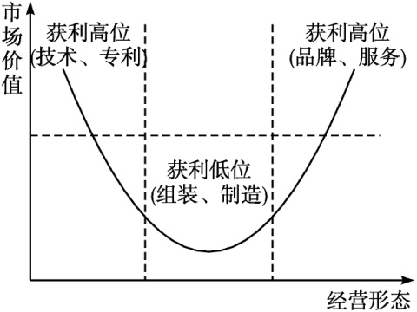
①导致世界经济发展更加不平衡,两极分化更加严重 ②使世界经济联系更加紧密,推动资源在全球范围内的流动 ③促使发展中国家协同应对,推动全球治理机制不断完善 ④导致世界经济发展面临的不确定风险加剧,经济危机爆发
A.①② B.①③
C.②④ D.③④
8.当前,全球贸易增长放缓,“逆全球化”情绪上升。其实,全球化是符合人类共同利益的。以下论据不能支持“全球化时代已经过去”观点的是( )
①人类对质优价廉产品的追求没有改变 ②世界经济发展仍然有赖于资源的全球配置 ③各国对本国经济的保护对世界经济复苏作用重大 ④国际分工水平提高更有利于发展中国家的经济利益
A.①② B.①③
C.②④ D.③④
★（选做题）9.美国联邦储备委员会宣布将基准利率提升25个基点。有专家分析,美联储加息可能会迫使欧洲央行加息,对中东、印度、日本等新兴市场产生较大冲击。这一分析体现了( )
A.经济全球化意味着风险全球化,一国经济波动可能殃及他国
B.金融全球化是经济全球化的重要体现,资本在国际间流动加快
C.经济全球化使世界经济发展更加不平衡,两极分化日益严重
D.经济全球化使世界经济紧密联系,一国经济政策可能影响他国
★（选做题）10.印度发布公告称,决定对原产于或进口自中国的橡胶助剂作出反倾销裁决,决定对涉案产品征收反倾销税,征税额为213.82美元/吨。印度的这一做法( )
①不符合经济全球化发展的趋势 ②加剧了世界经济发展的不确定性 ③符合世界贸易组织的基本原则 ④影响生产要素在全球范围内流动
A.①② B.①④
C.②③ D.③④
11. 提高亚洲的发展能力,是中国倡导成立亚投行的宗旨之一。《亚洲基础设施投资银行协定》在宗旨中明确指出,将“通过在基础设施及其他生产性领域的投资,促进亚洲经济可持续发展、创造财富并改善基础设施互联互通”。从地区来看,亚洲基础设施市场已迈入膨胀式发展时期,每年需要大约8 000亿美元投资,但美日主导的世界银行和亚洲开发银行的注册资本分别只有约2 200亿美元和1 600亿美元,远不能满足亚洲基础设施投资所需。
结合材料和经济全球化的知识,分析成立亚投行的重要意义。

考查范围
设问角度
材料分析
知识点提取
参照答案，订正补充
★（选做题）12. 目前,经济全球化趋势加速发展,使得国与国之间的经济联系,已从原来的商品交换广泛渗透到生产协作、技术和信息交流、资本融通以及劳务合作等领域,同时也给发展中国家的民族工业造成严重冲击。
(1)当今世界经济全球化主要表现在哪些方面?

(2)经济全球化只会导致全球贫富差距拉大,对此你是如何认识的?

考查范围
设问角度
材料分析
知识点提取
参照答案，订正补充

